**今日动态**

**第十九周 1月7日 星期二 晴**

**一、晨间来园**

出勤：今日来园11人

早晨来园时候，大部分孩子都能开开心心来园，能够主动和老师打招呼，大部分孩子在老师的提醒下能够和老师打招呼，并且主动在教室门口签到，将水杯放在水杯架上。

**二、区域游戏**

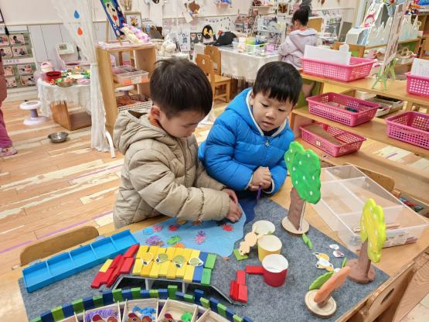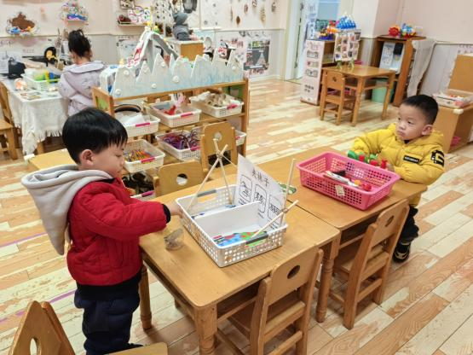今天的区域游戏环节，孩子们自主选择游戏内容，邓江宁、陈意、杨子沐、洪开澈、田初阳、胡嘉芯、曹瑾依、邵清玥、王悦宁、彭屹知小朋友能够遵守游戏规则，和小朋友友好相处。

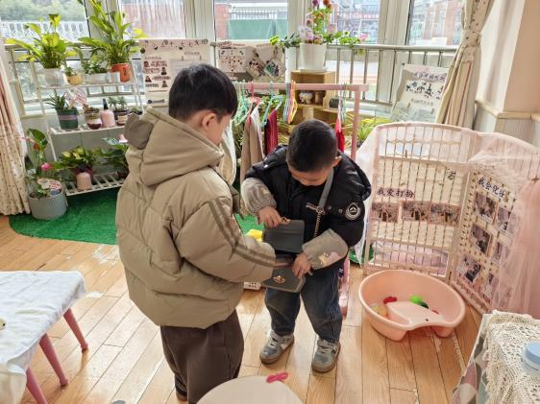

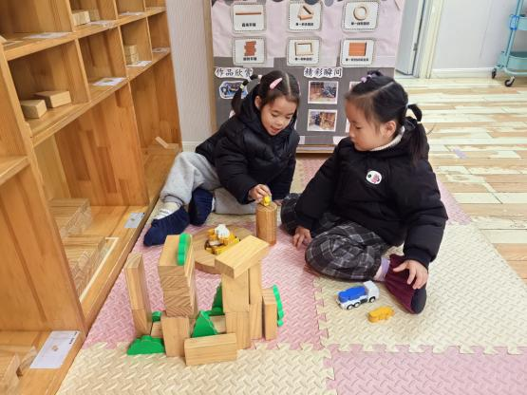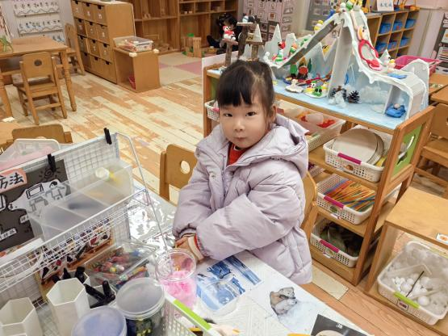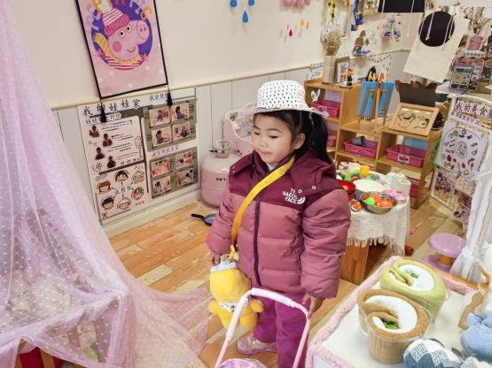

**三、集体活动**

今天开展了社会《天冷我不怕》。

已经进入深冬，寒冷的北风呼呼地吹着。但是寒冷并不能够阻止人们正常的生活学习和工作。在寒风中仍然坚持工作的人们是孩子的最自然最真实的教育资源。本节教学活动，通过视频了解一些让自己不怕冷的方法，培养幼儿不畏惧寒冷的意志品质，懂得要勇敢、不怕冷，坚持天天上幼儿园。

邓江宁、陈意、杨子沐、洪开澈、田初阳、胡嘉芯、曹瑾依、邵清玥、王悦宁、彭屹知、左佑小朋友懂得要勇敢、不怕冷，坚持天天上幼儿园。 知道一些让自己不怕冷的方法：运用服装保暖和参加户外活动。

**四、户外活动**

今天的户外活动我们一起进行了皮球和“老鹰抓小鸡”的游戏活动，孩子们在积极参与。在皮球游戏中，孩子们分成小组，互相传球、接球，锻炼了手眼协调和团队合作能力。而在“老鹰抓小鸡”的游戏中，孩子们奔跑追逐，既锻炼了身体，又增进了彼此间的友谊。

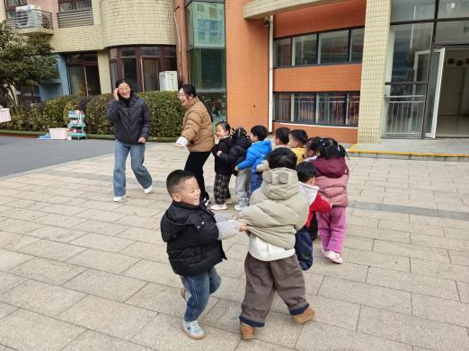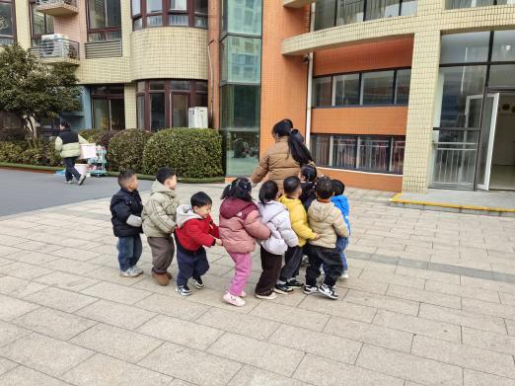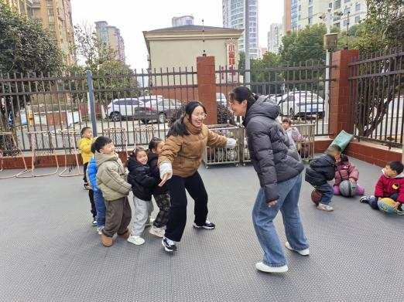

左佑、邓江宁、陈意、杨子沐、洪开澈、田初阳、胡嘉芯、曹瑾依、邵清玥、王悦宁、彭屹知小朋友在户外活动中遵守游戏规则，和同伴之间友好相处。

**五、温馨提示**

请家长做好孩子的冬季卫生保健工作。

日常护理：

1.及时给孩子增减衣服，早上低，不可盲目追求保暖给孩子穿太多衣服。要注意根据当天气温给孩子准备适当的衣物带到幼儿园备用，老师会根据气温高低给孩子们增减衣服。

2.长期搁置不穿的衣服极有可能会让孩子发生皮肤过敏、红肿、发痒、或呼吸道过敏咳嗽、流涕等症状，建议您将冬季衣服拿出后先进行洗涤、晾晒，以消除过敏因素。

3.冬季寒冷干燥，孩子皮肤易干裂发痒，洗完脸后要及时为孩子面部、手部涂抹润肤霜，这样能有效滋润、适度锁水，缓解干燥状况。

4.孩子起床后会感觉喉咙干，容易咳嗽，在排除患病或过敏性咳嗽等原因之后，很可能是室内的湿度比较低引起的。因此，冬季需要对室内进行适当加湿。

饮食护理

1.及时补水份，冬季气候干燥，孩子容易发生口干、鼻干和咽干等缺水症状。

2.孩子脾胃稚嫩，冬季在保证一日三餐正常进食的情况下，少吃油腻、不好消化的油煎食品。

3.孩子饮食以蔬菜为主，适量添加肉食，避免孩子肺热不能排出，出现发热咳嗽等症状。

4.冬季应多吃富含维生素的食物，且以时令蔬菜为主，有效增强身体免疫力。